“나눔의 가치 배워요”…한미그룹, 지역 아동에 ‘건강 도시락’ 지원

임직원 참여형 사회공헌 캠페인 ‘Hanmi Health & Hope’ 두 번째 활동 전개
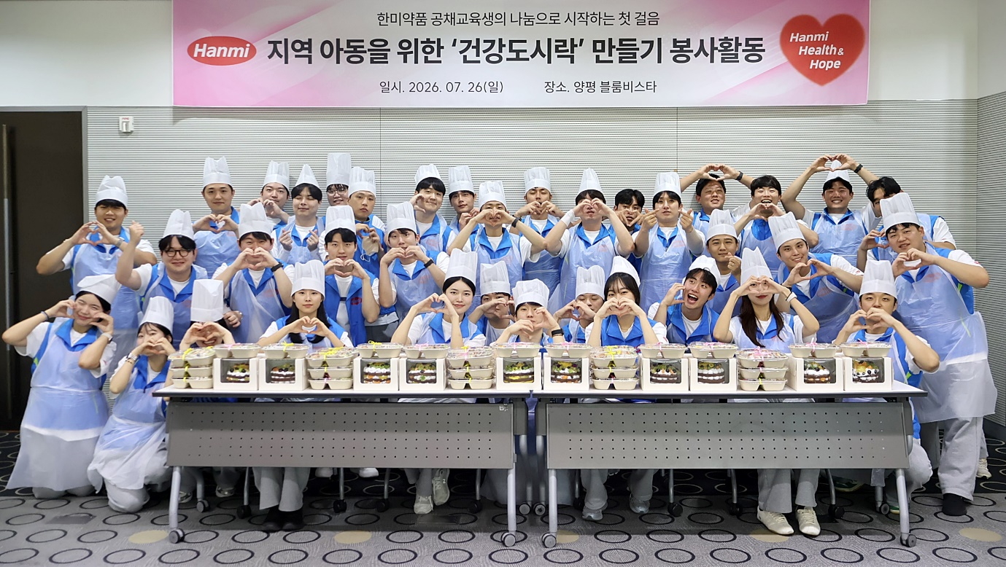
한미약품 지속성장부문 공채 교육생 참여…건강한 생활 문화 확산
<사진> 지난 26일 경기도 양평 블룸비스타 호텔에서 한미약품 지속성장부문 공채 교육생들이 ‘건강 도시락 만들기’ 봉사활동을 마친 뒤 기념촬영을 하고 있다.

(2026년 8월 10일) 한미그룹(지주회사 한미사이언스)이 임직원 참여형 사회공헌 캠페인 ‘Hanmi Health & Hope’의 두 번째 나눔 활동을 펼쳤다.

한미약품은 지난 26일 경기도 양평 블룸비스타 호텔에서 한미약품 지속성장부문 공채 교육생들의 사회공헌(CSR) 활동으로 지역사회 아동을 위한 ‘건강 도시락’ 만들기 활동을 진행했다고 10일 밝혔다.

지난 2월 출범한 ‘Hanmi Health & Hope’는 한미그룹 임직원들이 자발적으로 참여하는 그룹 차원의 사회공헌 캠페인으로, 지역사회 이웃들에게 건강한 생활 문화를 확산하는 것을 목표로 한다.

이번 활동은 공채 교육생들이 사회공헌의 의미를 몸소 경험하고 나눔의 가치를 배울 수 있는 프로그램으로 기획됐다. 이날 공채 교육생 36명은 베이킹 전문가로부터 저당·고단백 중심 레시피와 건강한 식생활에 대한 교육을 받고 건강샌드위치 및 저당 마들렌 디저트 세트 42개, 생과일 꽃 케이크 11개를 직접 제작했다.

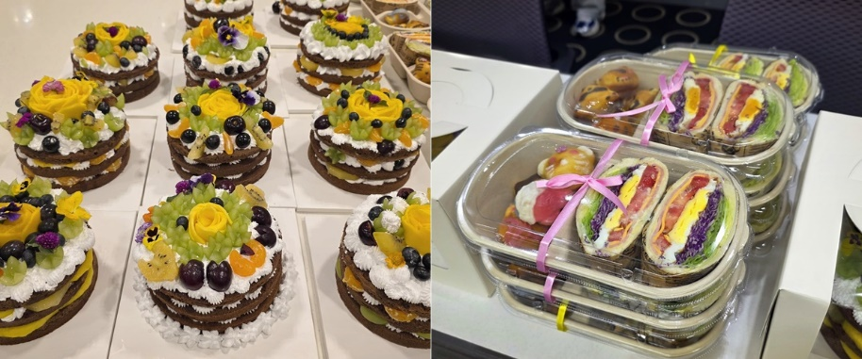
제작 과정에서는 위생모와 위생장갑을 착용하는 등 철저한 위생 수칙을 준수했으며, 완성된 간식은 서울 강동구 소재 아동보육시설 ‘강동꿈마을’에 전달됐다.

이번 행사는 단순한 기부를 넘어 공채 교육생들이 사회적 책임과 나눔의 의미를 직접 경험하고, 지역사회 아동들에게 건강한 먹거리와 따뜻한 응원의 마음을 전하는 뜻깊은 시간이 됐다.
<사진>한미약품 공채 교육생들이 제작한 '건강 도시락'

한미약품은 올해 초에도 아동복지시설 ‘명진들꽃마을’에 공채 교육생들이 직접 제작한 건강 도시락 60세트를 전달하며 사회공헌 활동을 진행한 바 있다. 앞으로도 임직원들의 자발적 참여를 바탕으로 미래 세대인 아동들의 건강한 생활 식습관과 나눔을 연계한 프로그램을 단계적으로 확대해 나갈 계획이다.

한미그룹 관계자는 “‘Hanmi Health & Hope’는 한미그룹 임직원이 직접 참여해 우리 지역사회와 이웃들에게 건강한 생활문화를 확산해 나가는 의미 있는 캠페인”이라며 “앞으로도 그룹 차원의 다양한 사회공헌 캠페인을 통해 기업의 사회적 책임을 다하겠다”고 말했다.

<끝>

■ 자료 문의: 남예주 차장 (02 410 9089)

